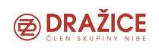

TISKOVÁ ZPRÁVA 3. března 2016

novinka, která prodlouží Životnost ohřívače vody

Společnost Družstevní závody Dražice, největší český výrobce ohřívačů vody, vylepšila protikorozní ochranu složitějších typů bojlerů, u nichž se využívá technologie smaltování. Standardně se do ohřívačů vody instaluje jedna hořčíková anoda, která slouží jako dodatečná ochrana proti korozi a prodlužuje tak životnost nádoby. V případě velkých smaltovaných ploch je ovšem její účinnost oslabena. Firma DZ Dražice proto začala v letošním roce nově vyrábět vybrané ohřívače vody se dvěma hořčíkovými anodami.

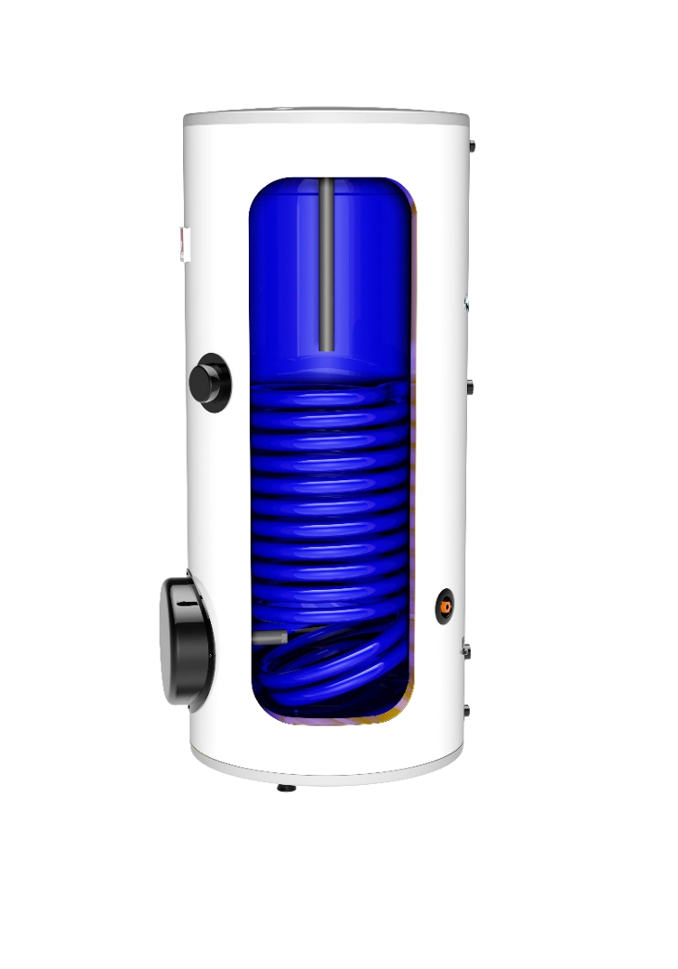
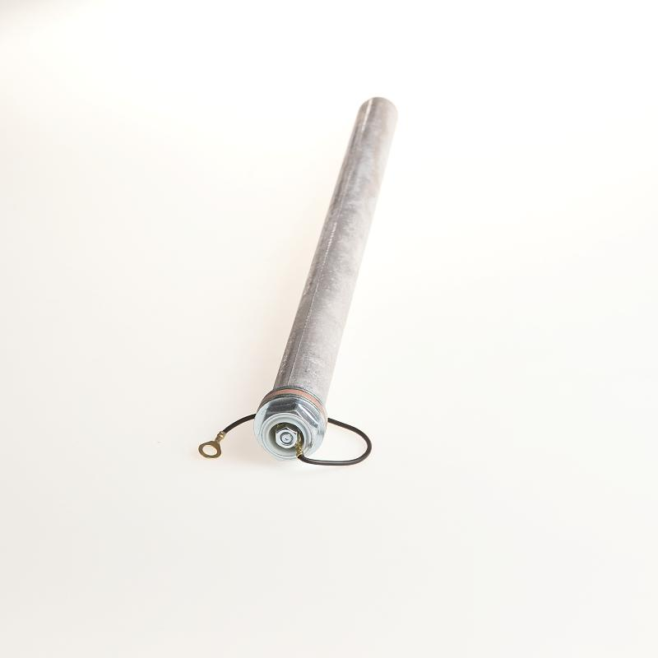
Při výrobě ohřívačů vody se používá smaltování, které je dodnes nejlepší dostupnou technologií pro zajištění korozní ochrany a zároveň hygienické nezávadnosti. Ovšem na sebedokonalejším smaltovaném povrchu se časem tvoří drobné trhlinky, do nichž se může dostat voda a způsobit korozi ocelové nádoby pod ním. Proto se jako dodatečná ochrana používá hořčíková anoda. Jedna ovšem nepokrývá velké smaltované plochy dokonale. „U modelů se složitou vnitřní geometrií jsme se proto rozhodli instalovat dvě hořčíkové anody místo jedné. Uvnitř nádob se totiž smaltují také tepelné výměníky. Ty jsou vzhledem k tepelnému a mechanickému namáhání ke korozi nejnáchylnější a zároveň mohou fungovat jako stínítko pro stávající anodu. Ochranné ionty, které se z ní uvolní, se tak nemusí dostat až k mikrotrhlině na nádobě, protože je zachytí právě výměník. Dvě hořčíkové anody však pokryjí celou vnitřní plochu nádoby a ještě více tak prodlouží její životnost. Jsou vmontovány do horní části nádoby a boční příruby,“ vysvětluje funkci nového řešení Lukáš Formánek, technický ředitel společnosti Družstevní závody Dražice.

Hořčíková anoda z DZ Dražice

Každá hořčíková anoda prochází během své činnosti elektrochemickým procesem, který vede k jejímu pozvolnému zanášení a rozpouštění. Proto by ji měl servisní technik pravidelně čistit od možných vodních usazenin, případně měnit za novou. Její životnost je závislá na kvalitě smaltu a na tvrdosti a chemickém složení vody v místě užívání, teoreticky se počítá se dvěma lety provozu. U nové generace ohřívačů vody OKHE SMART proto začala společnost DZ Dražice instalovat test stavu anody, který včas hlásí, pokud dojde k jejímu spotřebování. Bezúdržbovou alternativou hořčíkové anody je anoda vyrobená z titanu, která je napájená elektrickou energií a zapojuje se mimo zdroj napětí pro ohřívač vody. Ta je vhodná pro všechny smaltované nádoby s objemem do 300 litrů a slouží po celou dobu životnosti ohřívače.

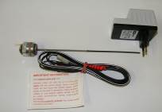
Návrh na instalaci dvou hořčíkových anod vznikl v dražickém vývojovém centru, v němž již byla vytvořena řada inovovaných řešení. „Při výrobě ohřívačů vody se vždy snažíme pracovat s nejmodernějšími technologiemi a materiály, z nichž některé jsme sami vyvinuli. Pravidelně také inovujeme jednotlivé součástky. Zmínil bych například univerzální závěs pro všechny druhy elektrických ohřívačů vody nebo unikátní suché keramické topné těleso, které výborně odolává tvrdé vodě,“ dodává Lukáš Formánek.

Titanová anoda CORREX MP s cizím zdrojem napájení z DZ Dražice

O společnosti Družstevní závody Dražice a skupině NIBE
Družstevní závody Dražice, člen skupiny NIBE, jsou největším výrobcem ohřívačů vody v České republice, známým po celé Evropě. Své výrobky s jedinečným systémem topných keramických těles vyvážejí do 40 zemí celého světa. V Česku mají více než 50% podíl na trhu. Historie společnosti se píše již od roku 1900. Ohřívače vody pod značkou DZ Dražice začala vyrábět v roce 1956. V roce 2006 se firma stala součástí švédské společnosti NIBE Industrier AB, která má tři divize. Jednou z nich je NIBE Energy Systems, která dodává výrobky pro vytápění, ohřev vody a ventilaci pro domácnosti i průmyslové objekty. Do této divize spadají tepelná čerpadla NIBE, jejichž výhradním dodavatelem pro Českou republiku a Slovensko je společnost Družstevní závody Dražice.
Základní činností společnosti DZ Dražice je výroba a prodej ohřívačů vody a akumulačních nádrží. Jedná se o modely v provedení svislém, vodorovném, stacionárním, elektrickém a kombinovaném v objemech od 5 l do 1000 l. Dále pak vyrábí nepřímotopné stacionární zásobníky (výměníky) vody o objemech od 100 l do 1000 l. DZ Dražice nabízí rovněž hybridní ohřívače vody, které lze napojit na elektřinu ze sítě i na fotovoltaické panely. Neméně důležitým předmětem činnosti je i výroba zásobníků vody s nepřímým ohřevem pro výrobce plynových kotlů. DZ Dražice vlastní výrobní závod s několika linkami v Dražicích a Luštěnicích nedaleko Benátek nad Jizerou.
Cílem DZ Dražice je upevnit vedoucí postavení na trhu s bojlery v České republice a posílit svou pozici mezi nejlepšími evropskými firmami v oboru. Společnost stojí na pevných základech, kterými jsou dlouholetá tradice, vysoká kvalita produktů, nadstandardní služby zákazníkům a zodpovědnost společnosti vůči životnímu prostředí.
Další informace:
Crest Communications, tel.: +420 222 927 111
Marcela Kukaňová, tel.: +420 731 613 618, marcela.kukanova@crestcom.cz
Marie Cimplová, tel.: +420 731 613 602, marie.cimplova@crestcom.cz
www.crestcom.cz; www.dzd.cz

